西南科技大学本科毕业设计（论文）开题报告
学 院 | 计算机科学与技术学院 | 专业 | 软件工程 | 班级 | 软件卓越1901
姓 名 | 黄婧宇 | 学号 | 5120196267 | 指导教师 | 刘畅
设计（论文）题目 | 投融资数据的复杂网络建模及分析
一、选题背景（目的、意义）
1.1选题背景
复杂网络是一种理解现实世界复杂系统的抽象模型。它是由巨大的节点和节点之间错综复杂的关系共同构成的网络结构。它将复杂系统中的实体抽象成节点 ，将实体之间的关系抽象成连线。虽然数学中的图论也在研究网络，但是现实中的网络会有更多的随机特性。因此，复杂网络一般更加关注网络的统计特征。在网络理论的背景下，复杂网络是一个具有非平凡拓扑特征的图(网络)——这些特征不会出现在简单的网络中，如格或随机图，而是经常出现在代表实际系统的网络中。
复杂网络广泛存在于自然界和社会系统中，研究与分析这些复杂网络将极大的方便我们的生活。相关研究从上个世纪末至今，已经取得可人的成果，并以成为当前复杂性科学、系统科学等多个学科共同研究的热点。其研究内容涉及图论、统计物理、计算机、交通、社会学以及经济学等诸多领域。复杂网络理论无论是从网络的拓扑性质、形成机制，还是网络的传播动力学，即探究局部节点或者连边行为在网络上的扩散行为等，都能够给投融资数据下的融资行业网络分析以较大的启发。
1.2选题目的
利用数据计算获取每个城市在每个融资行业的融资企业数量，构建“城市-融资行业”二部分网络，探究城市在行业具有的显性比较优势及行业之间的相似度；
构建“融资行业网络”，根据“产品空间”来对未来可能的融资行业进行预测，同时探究经济发展水平对行业的潜在影响。
1.3选题意义
随着时代的发展，科学技术的快速进步，数据的探索与预测已成为当前时代的风口与核心之一。对投融资数据的挖掘也是行业分析相关的一大重要探索内容。从城市层面来说，对于未来行业的预测，是政府机构有效的资金分配工具，其帮助评估行业的战略价值，帮助管理人员估计成功的概率，从而预测行业的未来价值。而从企业的角度来说，能够预测并引导行业的未来发展趋势，判断行业投资价值，为投资者提供良好的决策参考。在预测的基础之上，结合城市的经济发展水平进行分析，能够有效探究经济对于行业的潜在影响，明确城市发展特征，从而为政府部门、投资者以及其他机构提供决策参考或投资参考，便于城市及企业对未来更好的进行一个规划，从而更好地制定行业融资策略和行业发展政策。
二、国内外研究现状综述
- 文献检索及梳理能力
- 对什么进行综述
- 以什么结构来组织你的综述内容
- 用什么保障综述内容的可信度
传统的经济发展理论无法解释各种产品类型在一个国家中经济的表现。传统的经济学观点认为，工业化工业化会对新产品产生“溢出”效应，从而促进后续增长。然而，这个想法并没有被纳入任何正式的经济模型。解释一个国家的经济，要么侧重于该国资本和其他生产要素的相对比例，要么侧重于技术能力的差异及其基础。这些理论都没有抓住产品之间固有的共性，而这些产品之间的联系往往都会影响一个国家经济的增长。而在由Cesar a. Hidalgo，Bailey Klinger，Ricardo Hausmann和albert-lászló Barabási四人所攥写的文章《The Product Space Conditions the Development of Nations》[1]中提出了产品空间的概念，是指在全球市场上交易的产品之间关系或接近程度所组成的网络。其所表示的网络对于经济政策有相当大的影响，其网络结构特征说明了部门国家具有稳定的经济增长而另一些国家停滞不前，无法继续向前发展的原因。
在文献[1]中可以发现，产品空间( Product Space)是一个将全球经济中交易的产品之间相关性正式化的概念网络。该网络表现出异质性和一个有核心的外围结构: 网络的核心是由金属产品、机械产品和化学品组成，而外围则由渔业、热带和谷物农业组成。产品所组成的集群与利默的产品分类方案有着惊人的相似之处。

三、研究目标与研究内容
研究目标：
⑴ 通过阅读相关文献和资料，分析复杂网络的国内外研究现状，了解基本方法和过程。
⑵ 预测城市未来可能的融资行业。
⑶ 探究城市经济水平对于行业的潜在影响。
研究内容：
a) 过滤掉融资企业地区、融资行业不完整的投资事件。利用数据计算获取每个城市在每个融资行业的融资企业数量，构建“城市-融资行业”二部分网络，如下图所示（图中省份在这里应为城市，图中连边权重就是计算得到的企业数量）。
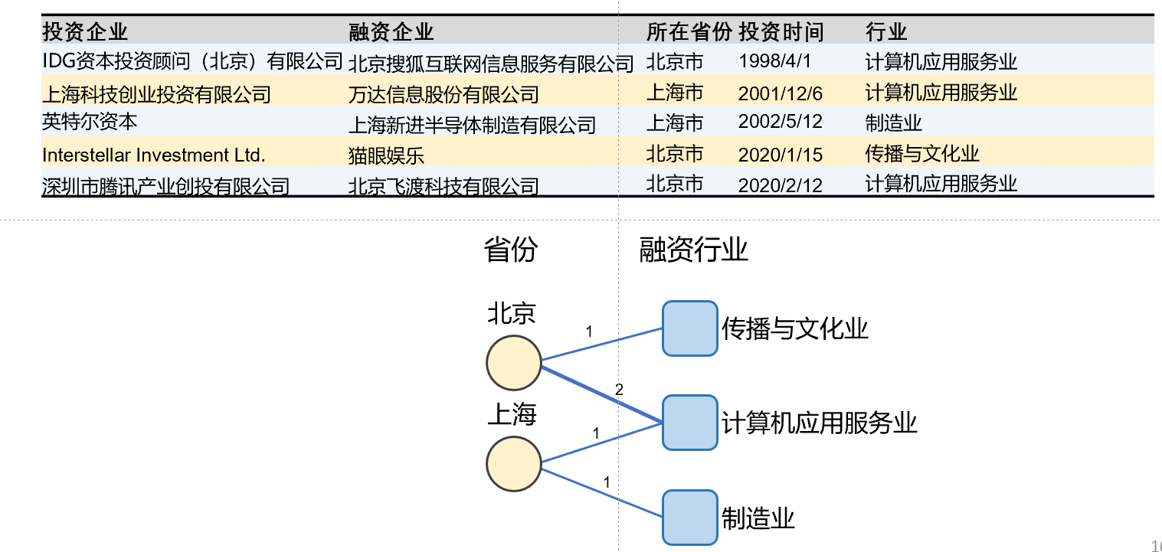
图 1 处理结果及二分图示例
b)之后，计算每个融资行业在每个城市的显性比较优势（Revealed Comparative Advantage，RCA）[1]（如下图所示，图中省份在这里应为城市）。如果融资行业i在城市c的RCA值大于等于1，则将连边保留，并认为该行业在城市c中具备显性比较优势，其余RCA小于1的连边删除。
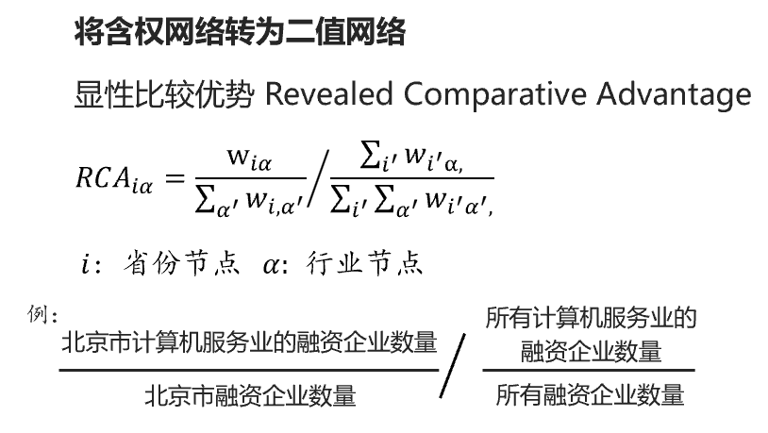
图 2
c)计算行业i和行业j之间的接近度，计算公式为[1]:
图 3
d)使用“产品空间”[2]的构建方法构建“融资行业”网络，其中节点为融资行业，连边权重为融资行业之间的接近度。若两个行业之间接近度为0，则不建立连边。
e)分析网络的拓扑性质[3]，包括度分布、聚类系数、平均路径长度等。
f)对网络进行社团划分[4]。
g)利用该网络预测城市可能未来的融资行业[5][6]。
h)分析不同城市在社团划分下的位置，参考[7]。联系城市经济发展水平进行分析。
四、拟采用的研究思路（方法、技术路线、可行性论证等）
- 要实现的系统的功能，解决方案是什么
综述

数据：选题数据来源于1990年至2020年投资事件数据共208312条，字段包括投资企业，融资企业、融资企业地区、投资事件、投资金额、轮次、行业等。涉及175个融资行业。
显性比较优势（Revealed Comparative Advantage）.城市c在行业i的RCA定义为：

五、研究工作进度安排
第一阶段（2023年1月10日- 2023年3月4日）：查阅国内外相关文献相关资料，明确课题研究的意义和目的，对课题研究内容进行技术可行性和需求分析。完成开题报告和开题答辩。
第二阶段（2023年3月4日- 2023年3月22日）：进行流程设计与整理，编码数据预处理及网络构建与分析部分。
第三阶段（2023年3月22日- 2023年4月10日）：编码完成社团划分与网络预测部分。
第四阶段（2023年4月11日- 2023年4月25日）：结合城市经济水平，分析不同城市在社团划分下的位置。
第五阶段（2023年4月26日- 2023年5月4日）：根据任务流程以及网络分析，完成毕业论文目录以及初稿的撰写。
第六阶段（2023年5月5日- 2023年5月15日）：根据撰写规范和修改意见修改论文，并完成论文查重工作。
第七阶段（2023年5月16日- 2023年5月底）：修改论文，准备毕业答辩相关材料。
六、参考文献
[1] https://swarma.org/?p=30094
[2]Hidalgo C A, Klinger B, Barabási A L, et al. The product space conditions the development of nations[J]. Science, 2007, 317(5837): 482-487.
[3]网络科学导论,汪小帆，87-105
[4] Vincent D. Blondel, Jean-Loup Guillaume, Renaud Lambiotte and Etienne Lefebvre.Fast unfolding of communities in large networks[J].Statistical Mechanics: Theory and Experiment 2008 (10), P1000.
[5] Guevara, M. R., Hartmann, D., Aristarán, M., Mendoza, M., & Hidalgo, C. A. (2016). The research space: using career paths to predict the evolution of the research output of individuals, institutions, and nations. Scientometrics, 109(3), 1695-1709.
- Pierre-Alexandre Balland, Ron Boschma, Joan Crespo & David L. Rigby. Smart specialization policy in the European Union relatedness knowledge complexity and regional diversification[J]..
- Miao L, Murray D, Jung W S, et al. The latent structure of global scientific development[J]. Nature Human Behaviour, 2022: 1-12.
指导教师意见 | 指导教师（签名）  年 月 日
答辩小组意见 | □通过 □不通过  答辩组成员（签名）__________________________  答辩组组长（签名）_______________  年 月 日
学院审核意见 | 分管教学院领导签字（公章）___________  年 月 日

